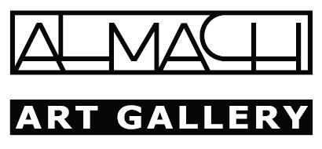
invito alla mostra
“Rosae Rosarum Rosis”
opere di
Anna Pennati

dal 25 novembre al 8 dicembre 2019

Almach Art Gallery
Via Gaudenzio Ferrari 3 – Milano

orari esposizione lun-sab: 10-13 |16-19 – fino al 8 dicembre 2019

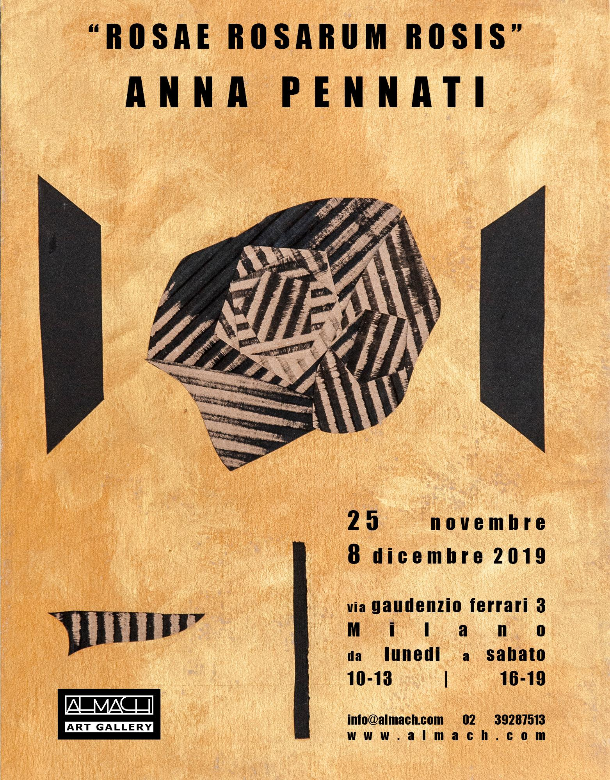

Il Rosario Philosophorum di Anna Pennati

Difficile immaginare di rinchiudere oltre due anni di lavoro che Anna Pennati ha dedicato alla Rosa in poche righe o tra le pareti di uno spazio espositivo.

Credo però che il risultato sia tanto emozionante quanto il soggetto che non va inteso ovviamente in senso solo fisico, ma per tutto quanto alla rosa si può abbinare per analogia ed esperienza.

Una mostra incredibile per la profondità dei soggetti, da meditazione come per i grandi vini e i grandi pensieri; da sorbire piano piano, per non diventare ebbri di tanta profonda bellezza.

Opere da meditare anche per la scelta delle dimensioni, che ci riportano alle antiche icone, tenendo le quali si intonavano preghiere, cantici e rosari.

La rosa nell’arte è presente in numerosi autori, ma forse mai nessun artista vi ha dedicato tanto tempo, passione ed opere quanto Anna Pennati; e siamo felici, in Almach Art Gallery di poter, per primi, proporre questo evento, con la certezza che sia una “nuova pietra” per un “rosario philosophorum” fondamentale nel nostro comune percorso.

Luca Temolo Dall’Igna

“Ho affondato il viso fra i 100 petali di una rosa...e ad occhi chiusi ...ho visto”
La rosa non è un fiore bensì una vertigine; è una spirale temporale in cui perdersi.
Ho cercato di spingermi oltre le iconografie classiche volendo percepire l’origine dell’origine, superando l’aspetto simbolico conosciuto e realizzando le mie “visioni” sull’argomento.

Tanto dobbiamo a questo fiore
La rosa è, nella tradizione occidentale, il “fiore dei fiori”, il più rappresentativo, il più amato e il più cantato.
Fin dall’antichità è stato un simbolo importante. L’Afrodite dei greci che diviene poi Venere romana a cui la rosa era consacrata
Per la cristianità, l’immagine femminile di riferimento è ovviamente la Vergine Maria e proprio per questo la rosa divenne il suo fiore e la Vergine a sua volta Rosa Mistica.
La Rosa quindi quale simbolo della Madre ci porta a percepire, con il suo intenso ed inconfondibile profumo, l’essenza dello Spirito
Nel XXXI canto del Paradiso di Dante Alighieri, ove in forma di candida rosa a guisa di anfiteatro siedono le anime beate più vicine al Cristo, luogo d’amore assoluto
La potremmo citare all’infinito fino ai più recenti romanzieri o poeti, a volte banalizzata materiamente, spesso cantata per la sua bellezza, ma in fondo sempre ammirata con rispetto.
Tanto dobbiamo a questo fiore, per l’ispirazione che ci ha dato e che ci porterà, da dover forse stare, in silenzio, ad osservare, a sentire, a percepire, a lasciarci trasportare.
(estratti dal catalogo)

Catalogo disponibile in galleria

PER INFORMAZIONI e IMMAGINI
Almach Art – info@almach.com - +39 02 39287513 +39 348 9032917
ANNA PENNATI

Nata a Milano, fin dalla più tenera infanzia manifesta un’innata attrazione per il disegno e per i colori.

Maestra d’arte, dopo essersi diplomata all’Accademia di Brera, inizia la sua carriera nell’ambiente artistico milanese, all’epoca vivo e stimolante e i suoi lavori sono subito accolti con entusiasmo dalla critica e dal mercato.

Mai appagata dal successo continua incessantemente il suo percorso personale e artistico alla ricerca della sintesi perfetta. Attraversa varie fasi stilistiche: disegnatrice di enorme bravura, si stacca presto dallo stile accademico per avvicinarsi a forme e cromie dove l’impianto grafico domina la scena, con distorsioni della figura che tenta lentamente di liberarsi. Segue una fase dove l’opera nasce dalla tela, ovvero ad una prima stesura di colore segue il riconoscimento di forme e figure che lentamente Anna Pennati porta alla superficie dalle profondità della mente.

Nel 2001 ha partecipato all’Artexpo di New York e successivamente ha lavorato a Londra.

Referente per quel periodo è stata la Artspace Galleries, Mayfair, una delle sedi artistiche più prestigiose della capitale inglese.

Milano ha conosciuto anche Valery Giscard D’Estaing, ex presidente francese che, uomo di raffinata cultura, ha acquistato uno dei ritratti che Anna gli ha dedicato.

Nel periodo londinese Anna ha elaborato il suo stile pittorico, che la critica inglese ha definito “la risposta degli anni 2000 alla nuova figurazione”: le sue sono opere figurative composte da segni forti, decisi, quasi autonomi dalla figura stessa. Segni che scompongono e ricompongono immagini che appaiono allo spettatore un poco alla volta, quasi timidamente, per poi divenire presenti ed evidenti.

A prima vista, quindi, possono apparire macchie di colore protagoniste di una composizione astratta, mentre dopo una più attenta osservazione emerge la trama figurativa.

In una fase successiva forme, colori e linee si inseguono continuamente, a volte “collaborando”, altre “escludendosi” a vicenda per giungere agli ultimi lavori dove la ricerca è rivolta all’archetipo delle idee. Le opere sono quindi l’espressione essenziale del pensiero e dialogano con lo spettatore sia a livello visivo, accompagnate spesso da fondi in colori cangianti, che mentale, lasciandosi percepire lentamente.

Anna Pennati spazia da un soggetto all’altro, utilizzando di volta in volta il mezzo e lo stile più appropriati, seguendo un percorso che è un sicuro segnale di un artista internazionale, come evidenziato dai 25 anni di carriera e le oltre 50 mostre.

“La mia ricerca artistica è in continua evoluzione. Il segno e il colore si alternano nei ruoli di protagonista e si esprimono sulla superficie bianca delle mie tele.

ALMACH ART GALLERY
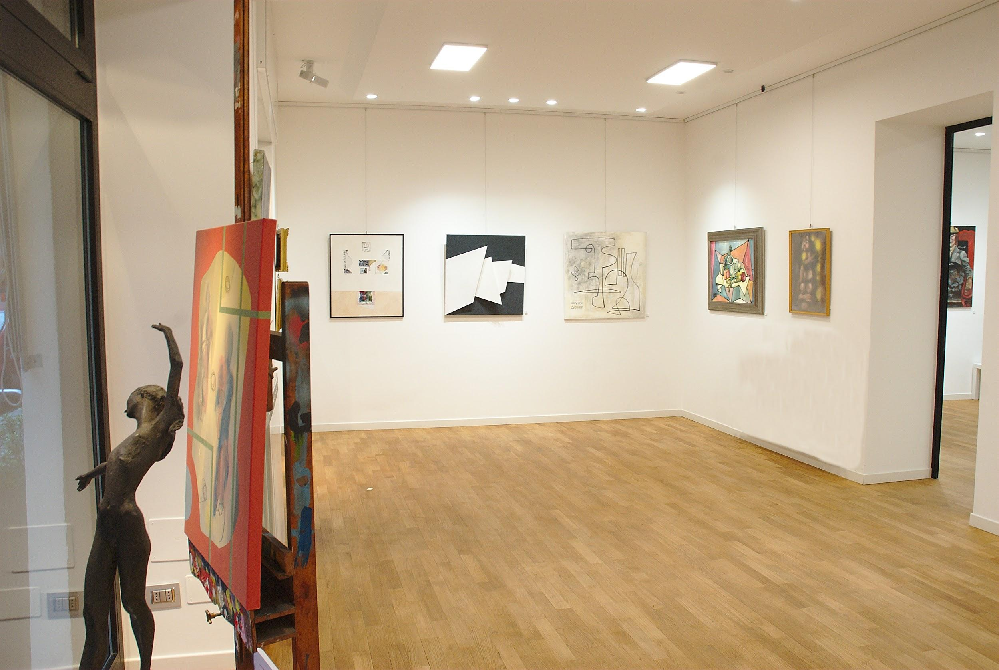
Almach Art Gallery è una galleria d’arte che ha come obiettivo la promozione di artisti ed eventi dedicati all’arte.

Lo spirito che ci anima ci ha portato creare un ambiente dove artisti, collezionisti e semplici appassionati, possono scambiarsi pareri e confrontarsi, per meglio comprendersi e riportare in vita quell'”aria frizzante” che si respirava ai tempi d’oro del movimento artistico internazionale.

Crediamo che, oggi più che mai, l’arte debba recuperare il suo ruolo di stimolo e contributo al “benessere” e allo “sviluppo” dell’essere umano. Vogliamo far recuperare quindi il piacere di vivere l’arte, sia dalla parte di chi la crea, che da coloro che ne godono attraverso la visione o il possesso delle opere d’arte.

L’Arte di cui ci occupiamo vuole essere universale e senza confini geografici o temporali. Ecco quindi che negli anni a venire, come in quelli passati, potrete partecipare ad eventi dedicati all’arte moderna con la rivalutazione di importanti artisti, l’arte contemporanea con affermati maestri e giovani promesse, fino all’800 e all’arte antica, che ancora oggi vantano numerosi estimatori. Una particolare attenzione verrà data anche alla scultura, che merita visibilità sicuramente maggiore di quanto le viene a volte riservato.

Per fare ciò abbiamo curato particolarmente i nostri spazi, con l’utilizzo di vernici atossiche, senza formaldeide e in grado di assorbire e neutralizzare oltre il 80% degli inquinanti presenti nell’aria. La pavimentazione è in rovere trattato ad olio. L’illuminazione è completamente a LED, per un risparmio energetico intorno al 80%, ma con una resa cromatica dei corpi illuminanti principali superiore al 98%.

Vogliamo che anche la permanenza durante la visita sia un’esperienza piacevole.

